ГКОУ РД «Щедринская СОШ Тляратинского района»

ЦОДОУ ЗОЖ

Конспект урока английского языка в 9 классе

«Времена глагола»

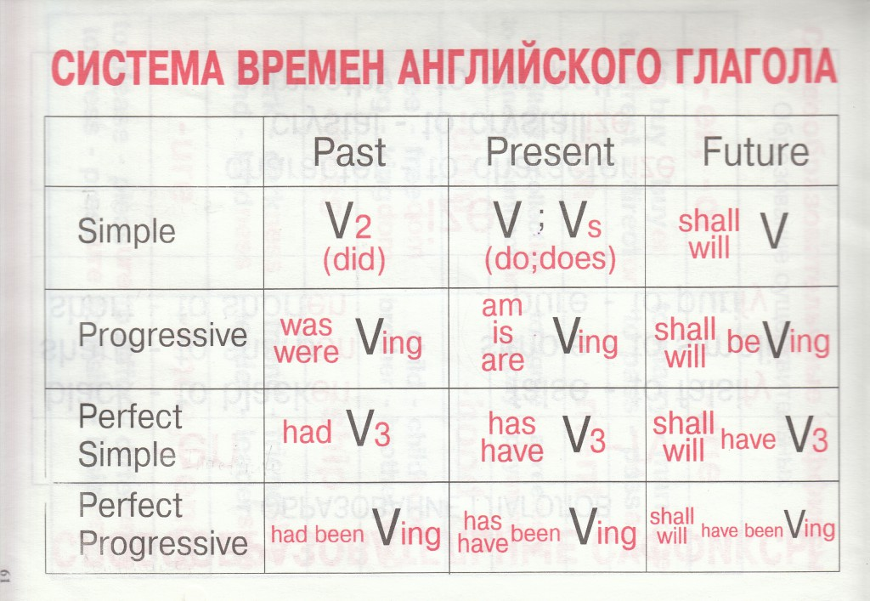

Подготовила учитель английского языка:

Абдулаева Аминат Магомедовна.

**Тема урока :«Времена глагола» в 9 классе .**

**Цели урока:**

1.Обучениеграмматике (Present Simple, Past Simple, Future Simple, Present Perfect, Present Continuous).

2..Активизация навыков монологической речи.

3.Развитие навыков перевода.

Оборудование: наборное полотно; карточки (первая форма неправильных глаголов); таблица по грамматике: «Времена английского глагола».

**Ход   урока**

**I.Организационный момент**

-  Goodmorning, children! (Good morning)

-  1 am glad to see you. (We are glad to see you too.)

-How are you? (We are fine, thanks. And how are you?)

-I'm fine, thank you. Who is absent today? (All pupils are present.)

II. Фонетическаяразминка

-Let's remember the irregular verbs now. I shall show you the first form of the irregular verb and you will name the second form and the third form.

Вспомните три формы неправильных глаголов. Работа проводится следующим образом:  выставить на наборном полотне карточку с первой формой неправильного глагола, а учащиеся называют вторую и третью форму данного глагола. Затем убрать наборное полотно и организовать устную работу с учениками: называть неправильный глагол на русском языке, а ученики переводят его на английский язык и произносят хором или индивидуально три формы глагола.

Примерныеглаголынакарточках:

Do — did — done                              Build — built — built

Bring — brought — brought              Swim— swam — swum

Give — gave — given                         Learn — learnt — learnt

Have — had — had                            Sell — sold — sold

Say — said — said                              Buy — bought — bought

See — saw - seen                             Meet - met - met

Be — was/were — been                     Take — took — taken

Build — built — built                        Speak — spoke — spoken

Write — wrote — written                   Make — made — made Read — read — read

III.Речеваяразминка

—  It's time to play. The game is called "A Boaster". I shall think of different statements and tell you what I have changed or will change in myself. You will disagree with me and express your doubt.

**игpa «Xвастун»**

Учитель начинает игру в роли ведущего, а затем предложить кому-либо из детей составить утверждения. Ведущий выдвигает различные предположения, задание для детей — выразить свое несогласие (составить отрицательное предложение) и удивление (задать вопрос).

-I got a new haircut yesterday.

- Did you get a new haircut yesterday? You didn't get a new haircut yesterday.

-I change the colour of rny hair every week.

- Do you change the colour of your hair every week? You don't change the colour of your hair every week.

- I will buy ten dresses tomorrow.

-Will you buy ten dresses tomorrow? You won't buy ten dresses tomorrow. Etc

**V. Активизация навыков монологической речи**

 -It is important to have a good motto if you want to be suc­cessful. Let's read the examples of the mottos in exercise 18,  page 11 in your books. Which of the following mottos do you  like and why? Work in groups of three and share your ideas with  your friends

Ученики делятся на группы по три человека для выполнения упр. 18, стр. 11 из учебника. обратить внимание детей к рисункам данного упражнения и предложить прочитать и перевести фразы на футболках. Время работы в группах – 3 минуты. В конце данного этапа урока представитель от каждой группы рассказывает, какой девиз самый популярный в группе  и почему. Также на данном этапе урока ученики могут устно вы-полнить упр. 3, стр. 8—9 из рабочей тетради.

**Физкультминутка**

Children, are you tired? Let's play our game "Be Attentive ?   Listen to your classmate and do what he asks you.

**Игра «Будь внимателен»**

Дежурный ученик произносит слово-команду, а выполняет другое движение. Остальные ученики должны выполнить нужную команду.

**VI.Введение нового грамматического материала**

If you want to improve your English, you'll have to learn Eng­lish grammar regularly. We shall have a talk about English tenses and compare them. The examples of exercise 19, page 11 will help you to understand this grammar material better. S.will read the first example. Follow in your books while he is reading. Whowillreadthenextsentence ?

Для введения грамматического материала  использовать примеры из упр. 19, стр. 11 из учебника, а также таблицу «Времена английского глагола» (вывешивается на доске), в которой записаны формулы данных грамматических времен и примеры их употребления. Необходимо сопровождать чтение примеров подробным пояснением случаев употребления того или иного времени.

**VII.Первичное закрепление введенного грамматического материала**

-  Can you use the tenses in the sentences? Who will read the example from exercise 21 , page 11.Let’s open the brackets and read the sentences one by one. The next task for you is to divide into pairs and read the dialogues from exercise 21, page 11.

 устно выполнить упр. 20, 21, стр. 11 из учебника. Во время выполнения упр. 20, стр. 11 уче­ники по очереди зачитывают предложения, раскрывая скобки. Для чтения диалогов из упр. 21, стр. 11 дети делятся на пары и проигрывают диалог в паре, а затем заслушивается и обсуждает­ся вариант одной пары.

**VIII. Развитиенавыковперевода**

— We usually use the grammar rules when we translate the sen­tences from Russian into English. The information from ex­ercise 19, page 11 will help you to translate some sentences into English. You will find the sentences to translate in your Workbooks, exercise 5, page 10.

Учащиеся письменно выполняют упр. 5, стр. 10 из рабочей тет­ради самостоятельно. В конце урока  организуется фрон­тальную проверка данного упражнения.

**IX.  Подведение итогов урока**

- Do you like our lesson today? What do you like doing most of all? What would you like to change? Thank you for your work. I am sure that our lesson was interesting and useful for you.

**Рефлексия:** Спрашиваю у учеников .Что понравилось? Что получилось , а что нет ? и т.д.

**Домашнее задание:**рабочая тетрадь: упр. 1,4, стр. 8-9.